OPERACIÓN MERLUZA DE DICIEMBRE-2012
RESUMEN EJECUTIVO
Para fines de noviembre del 2012 se había programado la realización de un crucero de evaluación del recurso merluza y otras especies demersales a bordo del BIC José Olaya Balandra; sin embargo, a última hora se cambiaron los planes y dicha embarcación realizó el crucero de especies pelágicas a partir del 24 de noviembre.
Al no realizarse el crucero se optó por realizar la operación merluza XIX entre el 4 y el 6 de diciembre del 2012, utilizando las embarcaciones pesqueras Santa Mónica III, Camelot, La Merlín, Iskra, Ondina, Ariana y Aurita, desde la zona marina limítrofe con Ecuador hasta los 7°S.
Las Embarcaciones realizaron la evaluación de la merluza y otras especies demersales mediante el método de área barrida, utilizando sus artes de arrastre en puntos elegidos al azar por IMARPE, durante un tiempo que fluctuó entre 30 minutos y 1 hora de arrastre efectivo.
Durante la operación merluza, las embarcaciones industriales realizaron un total de 97 lances, capturando un total de 269 Ton de merluza.
La operación fue planificada y llevada a cabo por IMARPE en forma conjunta con las embarcaciones arriba citadas. Por las empresas merluceras, ha participado como contraparte, la empresa Gestión Pesquera sostenible (GPS), en donde los responsables son Profesionales expertos en el tema, cuya formación profesional ha sido en la Facultad de Pesquería de la Universidad Nacional Agraria La Molina.
Durante la operación merluza XIX, la influencia de la Corriente Cromwell, se ha debilitado, tal como se comprueba con mediciones de temperatura, salinidad y oxígeno disuelto subsuperficial con un CTD. Se registró la isoterma de 15°C a una profundidad menor de 50 m, a diferencia de lo observado 6 meses antes, cuando se observó dicha isoterma a más de 200 m de profundidad frente a Paita, lo que indicaba una fuerte influencia de dicha corriente en ese entonces. Igualmente, la mínima de oxígeno disuelto se encuentra a menor profundidad que en junio.
La intensificación de la Corriente Cromwell en junio y julio, influyó para que merluzas de tallas superiores a los 40 cm estén más disponibles a las capturas frente a Paita, ya que éstas, que habitan en la zona frente a Ecuador, se trasladaron hacia el sur (Perú). Igualmente, las merluzas juveniles de menor talla que se observaron 30 millas al sur de Paita en febrero del 2012, en mayo y junio estuvieron distribuidas hasta 180 millas al sur de dicho puerto; distribución que se ha comprobado continúa hasta los 7 S a diciembre del 2012.
Del 4 al 6 de diciembre del 2012 se han encontrado mayores concentraciones de merluza desde Paita (5 S) hasta Pimentel (7 S) en comparación a lo observado en mayo. Lo más importante de las observaciones es que se encontraron merluzas de mayor tamaño que las observadas en Mayo.
La merluza capturada durante la evaluación, al igual que en febrero y mayo del 2012, ha sido encontrada en densos cardúmenes, lo que implica una importante recuperación sostenible de dicha especie desde fines del año pasado. En febrero se estimó una biomasa mínima de 200 mil toneladas entre la frontera norte y los 6 S.
La Biomasa Mínima Estimada en el Crucero de Mayo, hecha por los Barcos Industriales, para la zona ubicada entre la Frontera con el Ecuador y los 6°Sur fue de 206,945 toneladas, y se estimó hasta los 8 S una biomasa mínima estimada superior a las 250 mil toneladas, corroborando la estimación de la operación de febrero.
Del 4 al 6 de diciembre del 2012 se ha estimado una biomasa de 322 mil toneladas desde la frontera norte hasta los 7 S y fuera de las 5 millas, biomasa estimada que se incrementaría si consideramos hasta la latitud 8 S y dentro de las 5 millas.
En la figura 1 se aprecia la distribución de la biomasa mínima estimada por sub-área, así como la distribución de tallas para cada una de estas. Respecto a las tallas, cabe mencionar que durante la operación se realizan lances completamente al azar, por lo que una pesca comercial dirigida en las sub-áreas que tienen ejemplares con tallas menores a 28 cm, podrían dar capturas con muy bajo porcentaje de estos ejemplares pequeños.
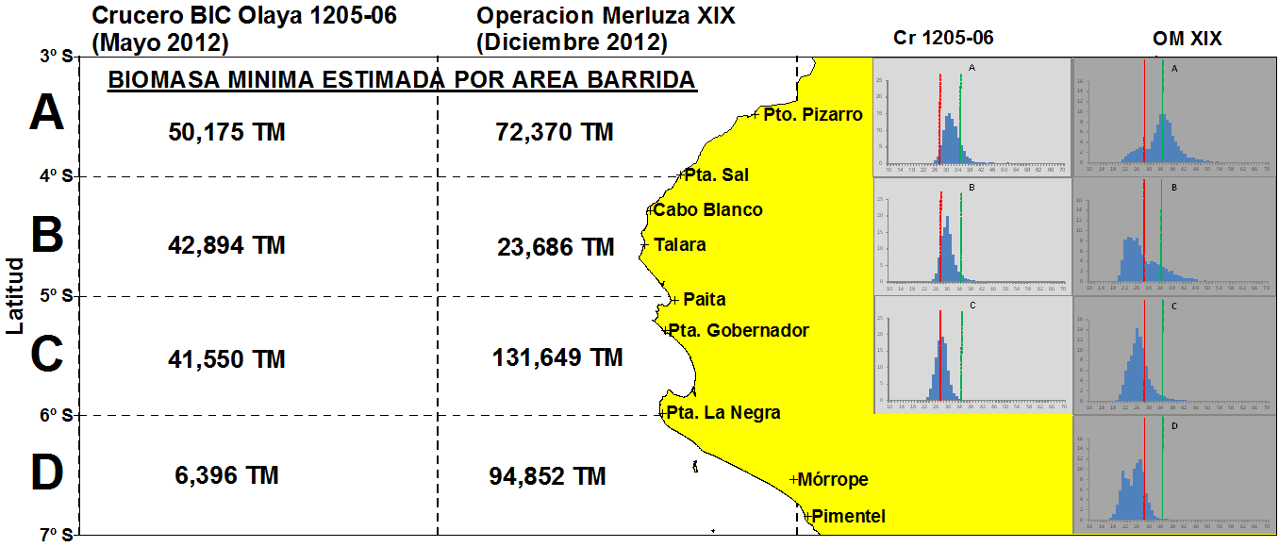
Figura 1: Biomasa y distribución por tallas comparativas entre los resultados del Crucero de Evaluación de Mayo y la Operación Merluza de Diciembre, ambos de 2012.
Considerando la biomasa mínima estimada en diciembre del 2012, biomasa que se viene incrementando sosteniblemente desde el año 2010, se puede recomendar de forma conservadora para el año 2013, una cuota de 50 mil toneladas.
Igualmente recomendamos que se continúe con el manejo responsable del recurso, tal como viene sucediendo desde el año 2005. Será de primordial importancia el cuidar que la talla mínima de captura no sea menor de 28 cm, con una tolerancia del 20%, tal como lo señala la norma actualmente vigente.

